N.° 2331.
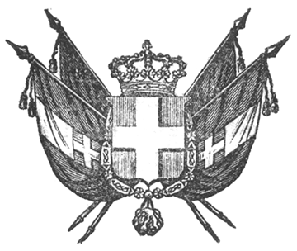

VITTORIO EMANUELE II
re di sardegna, di cipro e di gerusalemme,
duca di savoia e di genova, ecc. ecc.,
principe di piemonte, ecc. ecc. ecc.

Il Senato e la Camera dei Deputati hanno approvato;
Noi abbiamo sanzionato e promulghiamo quanto segue:

Art. 1.

Il Governo è autorizzato a concedere la costruzione e l’esercizio della strada ferrata del litorale ligure, dal Varo, confine di Francia, sino alla Parmignola, confine del Ducato di Modena, in base del programma-capitolato che va unito a questa legge.

Art. 2.

Qualora al 1.° settembre 1857 non sia stata fatta dal Governo la concessione di cui sopra, esso è autorizzato ad aprire un concorso, in base del capitolato suddetto, e di stipularne la definitiva concessione con chi avrà presentato al concorso medesimo la offerta più vantaggiosa.

Art. 3.

In caso che spirasse il tempo accordato al concorso, senzachè si presentassero offerenti, ovvero se i progetti e le offerte presentate non fossero accettabili a termini del programma-capitolato, il Governo farà alla Società ligure-orientale, costituita con atto approvato dal Decreto Reale 14 gennaio 1857, ove questa persista nella sua domanda, la concessione del tronco di ferrovia da Genova a Camogli, con facoltà di prolungarlo sino a Sestri Levante, a termini del capitolato d’oneri in data 8 febbraio 1857 che era già stato inteso fra il Governo e la Compagnia medesima, e colla preferenza e riserve nello stesso capitolato contenute per la prolungazione della ferrovia sino al confine Modenese.

Art. 4.

Nel suddetto caso che il concorso per tutta la ferrovia litorale dal confine di Francia a quello del Ducato di Modena vada deserto, il Governo è autorizzato a stipulare una definitiva concessione per la linea del litorale di ponente dal Varo a Voltri con una Compagnia che ne assumesse l’impresa alle stesse condizioni che sono formulate nel programma-capitolato approvato colla presente legge.
Il Governo stesso è anche autorizzato a fare una simile concessione per la linea del litorale di Levante, da Genova al confine Modenese, ferma la preferenza a patti eguali alla Società ligure-orientale, che si ricostituisse a termini di legge per assumere l’impresa dell’intiera linea medesima da Genova al confine Modenese.

Art. 5.

Entro la prossima sessione il Ministero presenterà un progetto di legge riflettente l’aprimento di una seconda linea ferrata che metta in comunicazione le provincie interne dello Stato con la linea dal Varo al confine Modenese.
Ordiniamo che la presente, munita del Sigillo dello Stato, sia inserta nella raccolta degli atti del Governo, mandando a chiunque spetti di osservarla e di farla osservare come Legge dello Stato.
Dat. a Torino addì 13 luglio 1857.

VITTORIO EMANUELE

(Luogo del Sigillo).
V.° Il Guardasilli
de foresta.

C. CAVOUR.
PALEOCAPA.

CAPITOLATO

[omissis]

